**TIẾT 24 - VỊ TRÍ TƯƠNG ĐỐI CỦA ĐƯỜNG THẲNG VÀ ĐƯỜNG TRÒN**

Dạng 1: Nhận biết

Bài 1: Điền vào ô trống

|  |  |  |  |
| --- | --- | --- | --- |
| Vị trí của đường thẳng và đường tròn | Số Điểm Chung | Hệ thức giữa  và | Hình Vẽ |
| Cắt Nhau |  |  |  |
| Tiếp Xúc |  |  |  |
| Không Giao Nhau |  |  |  |

Bài 2: Vẽ hình theo yêu cầu và xác định vị trí tương đối của đường thẳng và đường tròn

a) Vẽ  đường thẳng  cách tâm  

b) Vẽ  đường thẳng  cách tâm  

c) Vẽ  đường thẳng  cách tâm  

d) Vẽ  dường thẳng  cách tâm  

Dạng 2: Các bài toán chứng minh

Bài 1

Đường tròn  , đường kính  , tiếp tuyến tại  cắt tiếp tuyến tại  và  lần lượt tại  và  . Vẽ đường tròn tâm  có đường kính  .

a) Chứng minh  

b) Chứng minh  tiếp tuyến với đường tròn  tại  .

Bài 2

Trên tiếp tuyến của đường tròn  tại  , Lấy điểm  sao cho  

a) Tính các cạnh và các góc của 

b) Kéo dài  của  cắt đường tròn  tại  . Chứng tỏ  là tiếp tuyến của 

Bài 3

Cho nửa đường tròn  , đường kính  và một dây cung  . Vẽ  và  vuông góc với  . Chứng minh:

1.  và  ở bên ngoài đường tròn.
2.  .

Bài 4

Cho tam giác  vuông tại  có  ,  . Vẽ đường tròn tâm  bán kính  . Hãy xác định vị trí tương đối của đường thẳng  và đường tròn 

Bài 5

Cho hình vuông  . Trên đường chéo  lấy  ( nằm giữa hai điểm  và  ). Qua  kẻ đường thẳng vuông góc với  và đường này cắt  tại  .

1. So sánh  và  .
2. Xác định vị trí tương đối của đường thẳng  với đường tròn  .

Bài 6

Cho tam giác  cân tại  đường cao  và  cắt nhau tại  . Chứng minh rằng  là tiếp tuyến của đường tròn đường kính  .

Bài 7

Cho tam giác  có  ,  và  . Vẽ đường tròn  và đường tròn  .

1. Chứng minh rằng  là tiếp tuyến của đường tròn  và  là tiếp tuyến của đường tròn  ;
2.  cắt đường tròn  tại  và  cắt đường tròn  tại  . Chứng minh rằng ba điểm  thẳng hàng ( là giao điểm thứ hai của hai đường tròn).

HƯỚNG DẪN GIẢI

Dạng 1: Nhận biết

Bài 1: Điền vào ô trống

|  |  |  |  |
| --- | --- | --- | --- |
| Vị trí của đường thẳng và đường tròn | Số Điểm Chung | Hệ thức giữa R và D | Hình Vẽ |
| Cắt Nhau | 2 | R>D | Học sinh tự vẽ |
| Tiếp Xúc | 1 | R=D | Học sinh tự vẽ |
| Không Giao Nhau | 0 | R<D | Học sinh tự vẽ |

Bài 2: Vẽ hình theo yêu cầu và xác định vị trí tương đối của đường thẳng và đường tròn

a) Vẽ (O,5cm) dường thẳng (d) cách tâm O 6cm



d

Đường thẳng không cắt đường tròn

b) Vẽ (O,10cm) dường thẳng (k) cách tâm O 7cm

k

Đường tròn cắt đường thẳng

c) Vẽ (O,5cm) dường thẳng (n) cách tâm O 6cm



n

d) Vẽ (O,d=10cm) dường thẳng (m) cách tâm O 5cm

m

Dạng 2: Các bài toán chứng minh

Bài 1

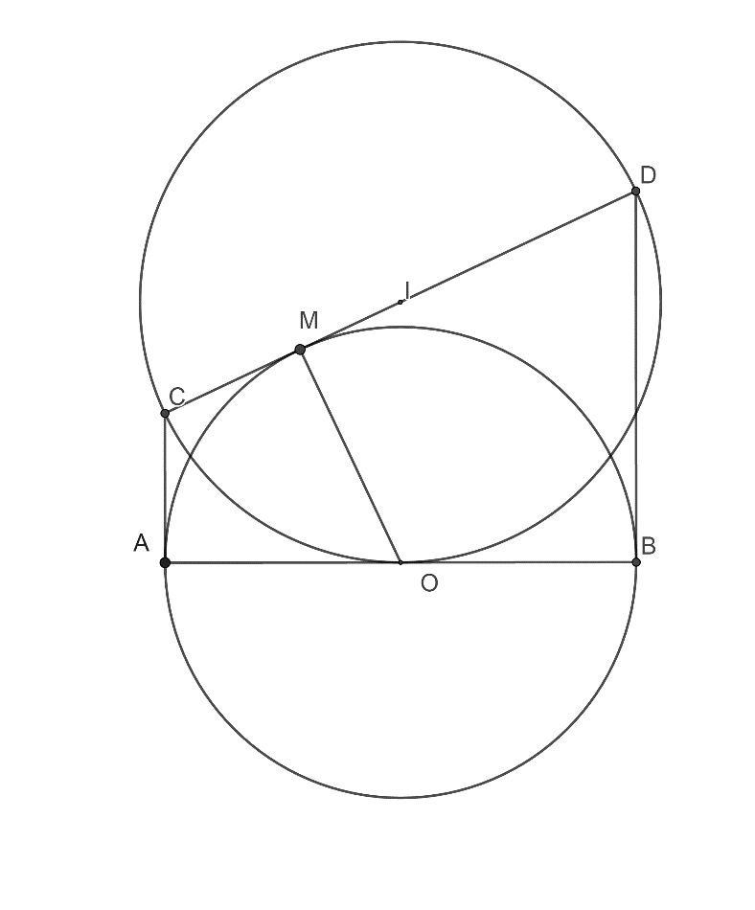Cho đường tròn (O), đường kính AB, tiếp tuyến tại M cắt tiếp tuyến tại A và B lần lượt tại C và D. Vẽ đường trong tâm I có đường kính CD.

a) Chứng minh OIAB

b) Chứng minh AB tiếp tuyến với đường trong (I) tại O.

Giải

a) Xét tứ giác ACDB

Ta có: AC và BD là tiếp tuyến của (O)

Nên ACAB và BDAB

Suy ra AC//BD

Do đó ACDB là hình thang vuông

Xét hình thang ACDB

Lại có AO=OB

CI=ID

Vậy IO là đường trung bình của hình thang vuông ACDB

Suy ra OI//AC

* OIAB (1)

b)

Ta chứng minh  suy ra AC=MC

Ta chứng minh  suy ra DB=MD

Ta có OI= (IO là đường trung bình của hình thang vuông ACDB)

Hay (2)

Từ (1) và (2) suy ra AB tiếp tuyến với đường trong (I) tại O.

Bài 2

Trên tiếp tuyến của đường tròn (O,R) tại A, Lấy điểm P sao cho AP =

a) Tính các cạnh và các góc của 

b) Kéo dài AH của  cắt đường tròn (O) tại B. Chứng tỏ PB là tiếp tuyến của (O)

Giải

a) Ta có AP là tiếp tuyến của đường tròn (O, R) nên APOA

Xét   A

Theo định lý Pytago



Dễ thấy  là nửa tam giác đều nên  và 

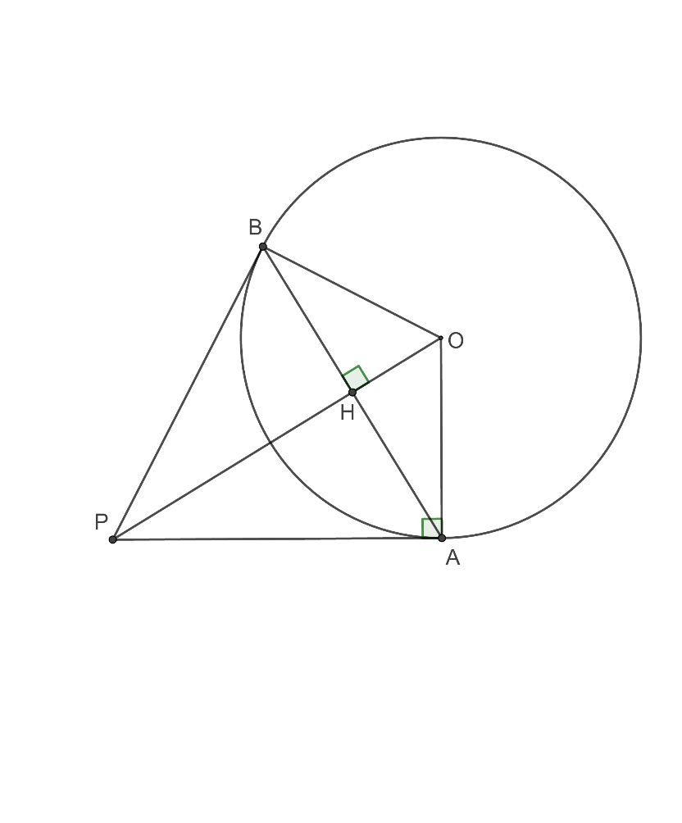b) Xét  và 



OA=OB=R

OH cạnh chung

Vậy (CH-CGV)

Suy ra 

Xét và

OA=OB=R

(cmt)

OP cạnh chung

Vậy (cgc)

Suy ra 

Hay PBOB

Vậy PB là tiếp tuyến (O)

Bài 3

Cho nửa đường tròn (O), đường kính AB và một dây cung CD. Vẽ AP và BS vuông góc với CD. Chứng minh:

1. P và S ở bên ngoài đường tròn.
2. PC = DS.

**Giải:**

1. 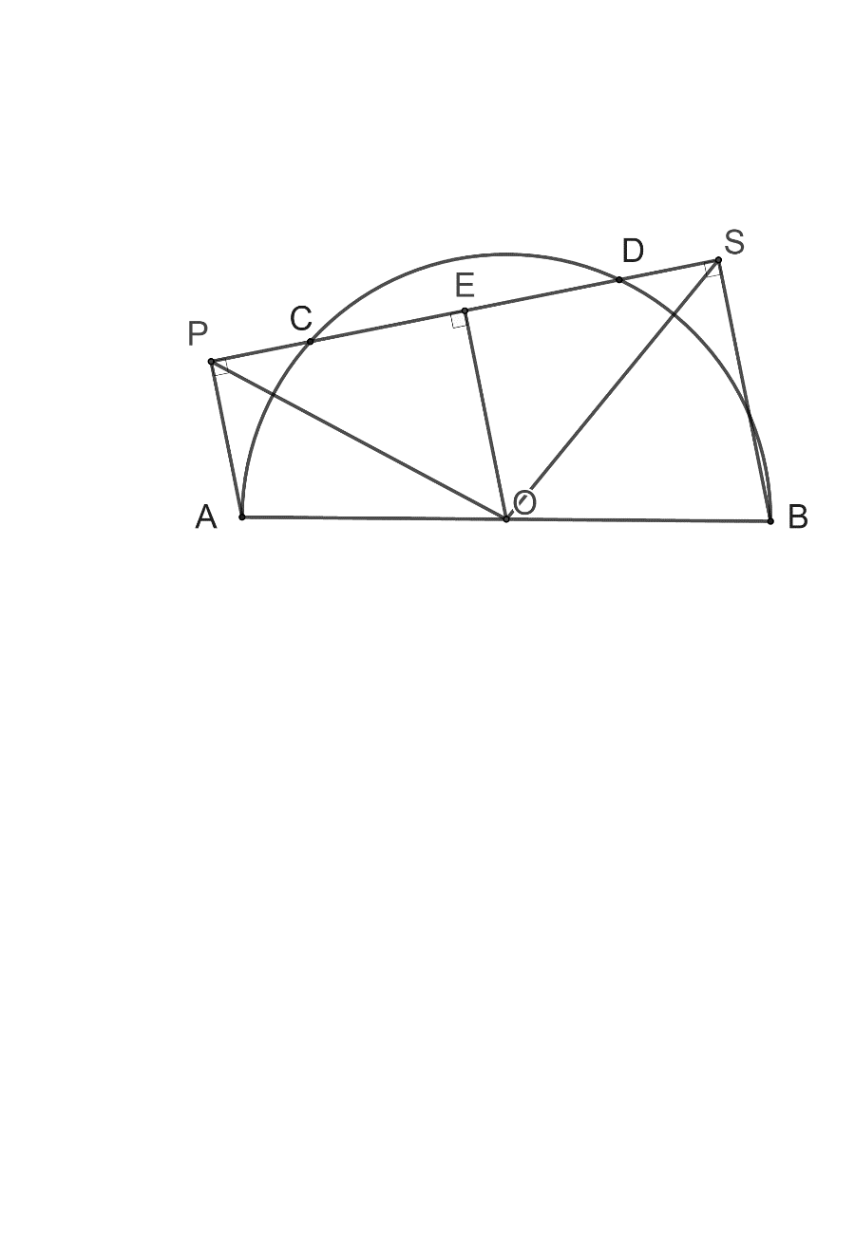Xét tứ giác APSB

Ta có: AP // BS (cùng vuông góc với CD)

nên tứ giác APSB là hình thang vuông.

Lại có: 

OA=OB

Suy ra EP = ES

Trong hình thang vuông APSB có:



Và giả sử:  ≥ 90o,

Xét tam giác PAO ta có



* OP > OA

Mà AO là bán kính, do đó P nằm ngoài (O).

Mặt khác: EP = ES (cmt)

* SO = PO > OA nên S nằm ngoài (O).

1. Ta có: CE = DE (định lý đường đính dây cung)

Và EP = ES (cmt)

* EP – CE = ES – DE

hay PC = DS.

Bài 4

  Cho tam giác ABC vuông tại A có AB = 3 cm, AC = 4 cm. Vẽ đường tròn tâm A bán kính 2,8 cm. Hãy xác định vị trí tương đối của đường thẳng BC và đường tròn (A; 2,8cm).

**Giải:**

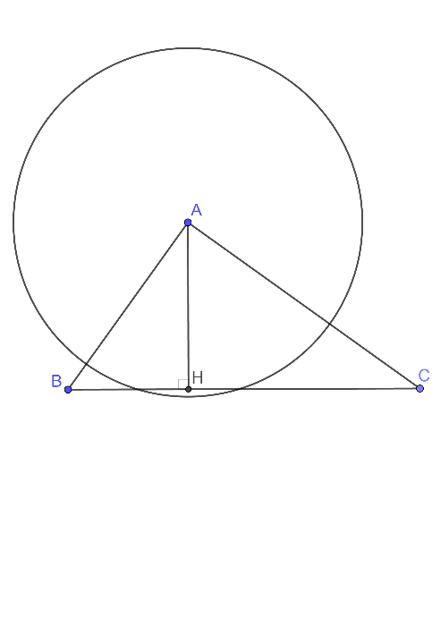Kẻ AHBC. Trong tam giác vuông ABC, ta có:



hay 

 AH = 2,4 cm

Ta có: 2,4 < 2,8 (d < R)

Do đó đường thẳng BC và (A; 2,8 cm) cắt nhau.

Bài 5

Cho hình vuông ABCD. Trên đường chéo BD lấy BH = BA (H nằm giữa hai điểm B và D). Qua H kẻ đường thẳng vuông góc với BD và đường này cắt AD tại O.

1. So sánh OA, OH và HD.
2. Xác định vị trí tương đối của đường thẳng BD với đường tròn (O; OA).

Giải:

1. 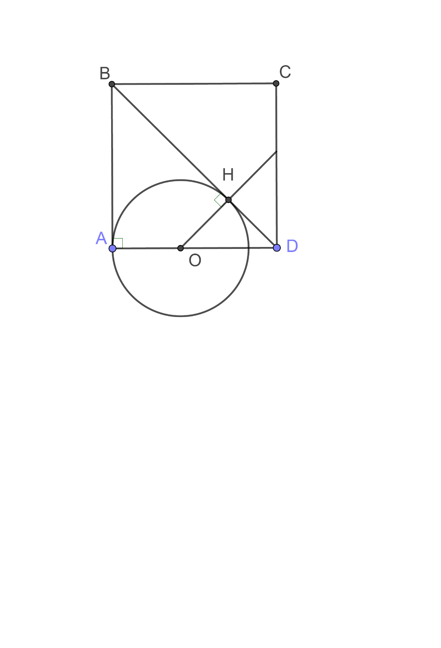Xét BAO và BHO, ta có:



OB chung,

BH = BA (gt).

Vậy tam giác BAO = BHO (CH - CGV)

* OA = OH.

Mặt khác hình vuông ABCD có đường chéo là phân giác

* 

1

Trong tam giác vuông OHD có một góc 45o

nên cân hay OH = DH.

Vậy OA = OH = DH.

1. Ta có OA = OH,

Lại có OH  BD.

Do đó BD tiếp xúc với (O,OH) tại điểm H.

Bài 6

Cho tam giác ABC cân tại A đường cao AH và BK cắt nhau tại I. Chứng minh rằng HK là tiếp tuyến của đường tròn đường kính AI.

**Giải:**

Gọi O là tâm đường trọng đường kính AI. Hiển nhiên K thuộc (O) (vì ^AKI = 90o)

ABC cân tại A có AH là đường cao

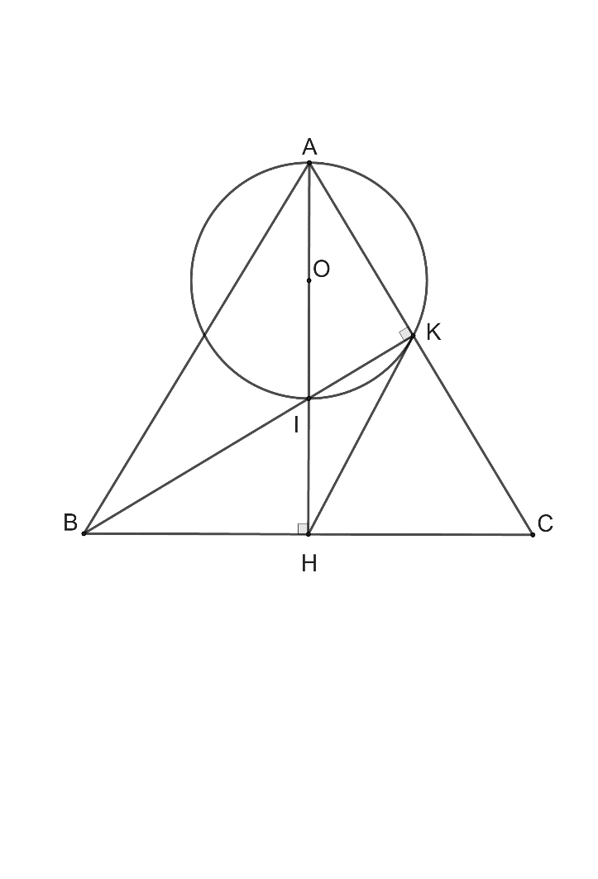Nên AH đồng thời là đường trung tuyến

* HB = HC

Xét BHK cân tại H

=> (1)

1

2

Lại có IOK cân tại O (OI = OK = $\frac{AI}{2}$)

* 

1

mà  (đối đỉnh)

*  (2)

Mặt khác BHI vuông tại H

nên  = 90o (3)

Từ (1), (2) và (3), ta có: 90o

hay HK vuông góc với OK.

Vậy HK là tiếp tuyến của đường tròn (O).

Bài 7

Cho tam giác ABC có AB = 6cm, AC = 8cm và BC = 10cm. Vẽ đường tròn (B;BA) và đường tròn (C;CA).

1. Chứng minh rằng AB là tiếp tuyến của đường tròn (C;CA) và AC là tiếp tuyến của đường tròn (B;BA);
2. AB cắt đường tròn (B) tại D và AC cắt đường tròn (C) tại E. Chứng minh rằng ba điểm D, M, E thẳng hàng (M là giao điểm thứ hai của hai đường tròn).

**Giải:**

1. 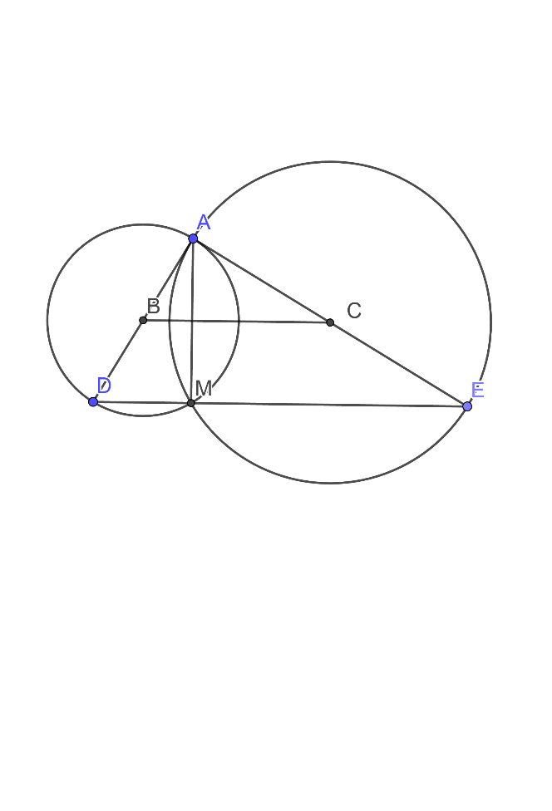Ta có: 

($6^{2}+8^{2}={10}^{2})$

Theo định lý Py-ta-go đảo ta có tam giác ABC vuông tại A

Hay AB  AC

=> AB là tiếp tuyến của (C;CA) và AC là tiếp tuyến của (B;BA).

1. Ta có:  (AD là đường kính)

=> MD vuông góc AM (1)

Tương tự: 

=> ME vuông góc với AM (2)

Từ (1) và (2) suy ra ME và ME phải trùng nhau hay ba điểm D, M, E thẳng hàng.